ОТЧЁТ
ПО ЛАБОРАТОРНОЙ РАБОТЕ № 9

УРАВНЕНИЯ ПАРАБОЛИЧЕСКОГО ТИПА

(Вариант 15)

Выполнил студент 3 курса ПМ (ИИАД)
Кравчук Светозар

Цель работы:
Усвоить сущность и методы решения линейного дифференциального уравнения 2-го порядка параболического типа.
Численное решение дифференциального уравнения в частных производных предполагает получение двумерной числовой таблицы приближенных значений U_{ij} искомой функции U(t,x) с заданной точностью для некоторых значений аргументов
x_{j} Î [a, b], t_{i} Î [c, d]
Численное решение таких дифференциальных уравнений возможно методами конечных разностей.
Погрешность решения, найденного этими методами, оценивается величиной O(t^{p},h^{q}), где p, q - порядок метода.

Задание:
Решить параболическое уравнение

явным методом и неявным методом.
Шаблон для явного метода:

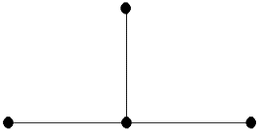

Шаблон для неявного метода:

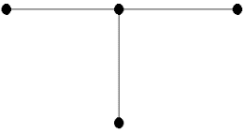

Вывести результаты в виде двумерных графиков U(x,t). Неявные схемы решать с помощью прогонки. Метод прогонки расписать подробно.

Ход решения (см. Приложение):
[a, b] = [0; 1], [c, d] = [0; 10], D = 1. Погрешность решения 0,01.

№ вар. | Начальные условия | Граничные условия
15

Явный метод:
Данный метод обладает порядком аппроксимации $O\left(τ+h^{2}\right)$. Поскольку явная схема для уравнения теплопроводности является условно устойчивой, расчет проводился с соблюдением критерия Куранта:

$$γ=\frac{Dτ}{h^{2}}≤\frac{1}{2}$$

На приведенных ниже графиках (2D и 3D) визуализирована динамика процесса:

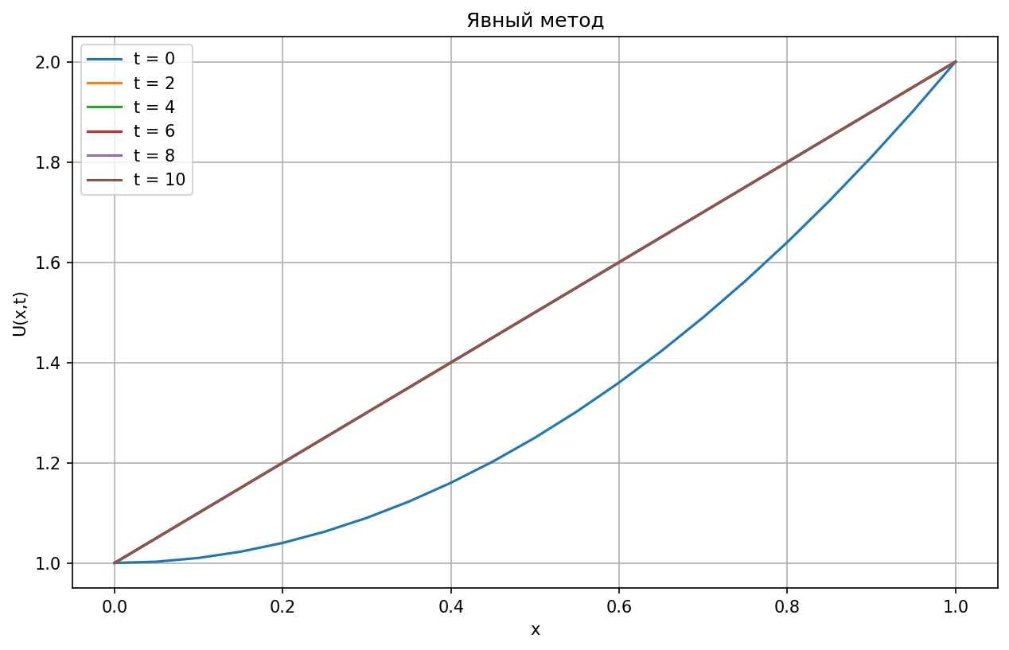

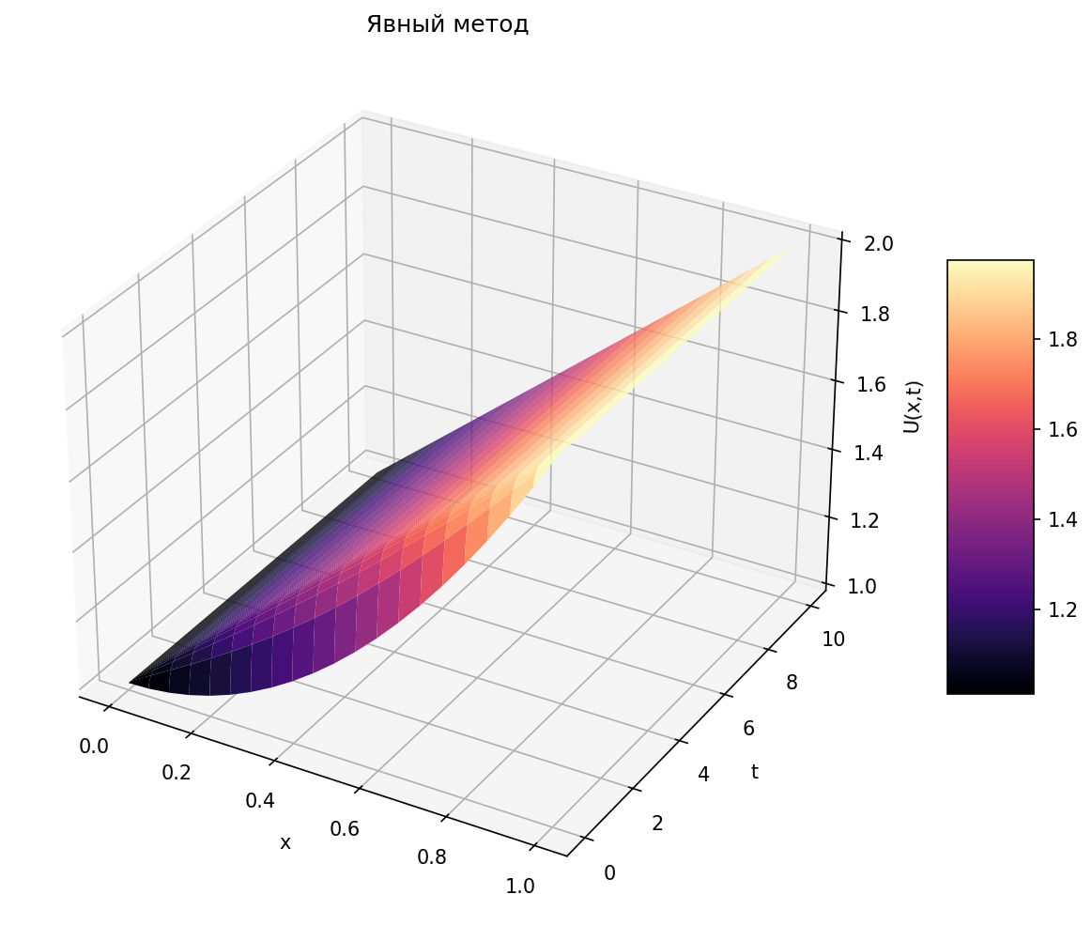
Решение неявным методом:
Подробно распишем метод прогонки:
Исходное дифференциальное уравнение параболического типа (уравнение теплопроводности):

$$\frac{∂U}{∂t}=D\frac{∂^{2}U}{∂x^{2}}$$

Для построения неявной разностной схемы производную по времени аппроксимируют правой разностью, а вторую производную по координате - центральной разностью на верхнем (неизвестном) временном слое j+1:

$$\frac{u_{i}^{j+1}-u_{i}^{j}}{τ}=D\frac{u_{i-1}^{j+1}-2u_{i}^{j+1}+u_{i+1}^{j+1}}{h^{2}}$$

Обозначим сеточное число Куранта для параболических уравнений как $γ=\frac{Dτ}{h^{2}}$. Умножим уравнение на $τ$ и перенесем все неизвестные значения (на слое j+1) в левую часть, а известные (на слое j) оставим в правой:

$$-γu_{i-1}^{j+1}+\left(1+2γ\right)u_{i}^{j+1}-γu_{i+1}^{j+1}=u_{i}^{j}$$

Для каждого временного слоя мы получаем систему линейных алгебраических уравнений (СЛАУ) с трехдиагональной матрицей. Приведем ее к каноническому виду для решения методом прогонки:

$$-A_{i}u_{i-1}^{j+1}+C_{i}u_{i}^{j+1}-B_{i}u_{i+1}^{j+1}=F_{i},$$

где прогоночные коэффициенты равны:

$$A_{i}= γ$$

$B_{i}=$ $γ$

$$C_{i}=1+2γ$$

$$F_{i}=u_{i}^{j}$$

Прямой ход:
Решение ищется в виде рекуррентной связи: $u_{i}^{j+1}=α_{i+1}u_{i+1}^{j+1}+β_{i+1}$. Коэффициенты $α$ и $β$ вычисляются слева направо. Из граничного условия первого рода на левом конце отрезка $u_{0}^{j+1}=μ_{1}\left(t^{j+1}\right)$ определяются стартовые значения:
$$α_{1}=0, β_{1}=μ_{1}\left(t^{j+1}\right)$$

Остальные коэффициенты вычисляются по формулам:

$$α_{i+1}=\frac{B_{i}}{C_{i}-A_{i}α_{i}}, β_{i+1}=\frac{F_{i}+A_{i}β_{i}}{C_{i}-A_{i}α_{i}}$$

Обратный ход:
На правом конце отрезка функция задана граничным условием: $u_{N}^{j+1}=μ_{2}\left(t^{j+1}\right)$. Остальные узловые значения функции вычисляются справа налево $\left(i=N-1,N-2,…,1\right)$:

$$u_{i}^{j+1}=α_{i+1}u_{i+1}^{j+1}+β_{i+1}$$

Неявная схема является абсолютно устойчивой при любых шагах по времени $τ$.

Неявный метод (Чисто неявный метод. параметр, определяющий степень неявности = 1):

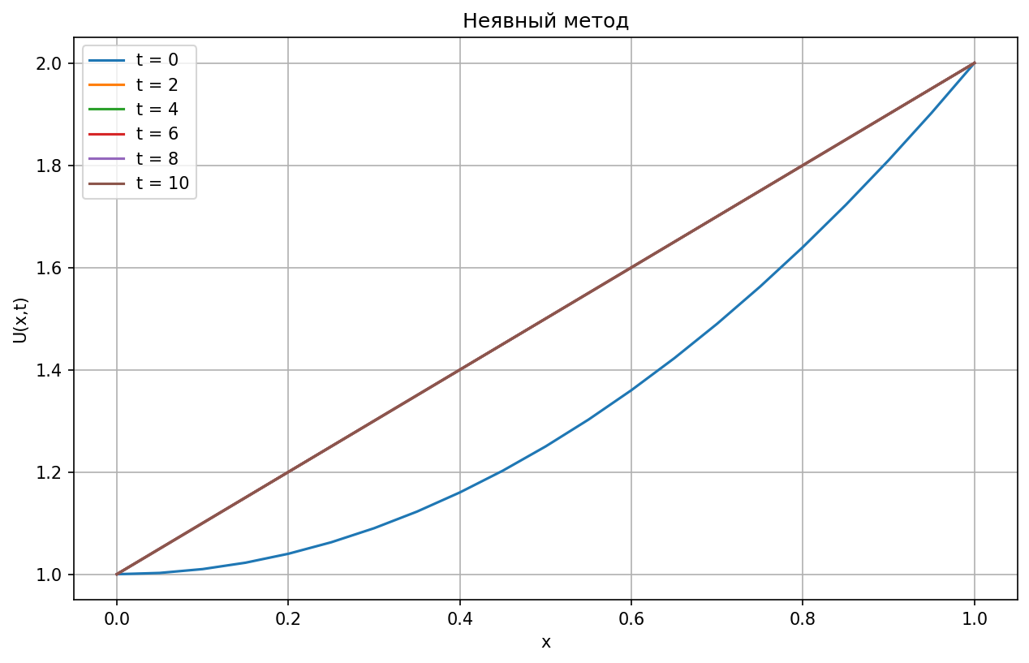

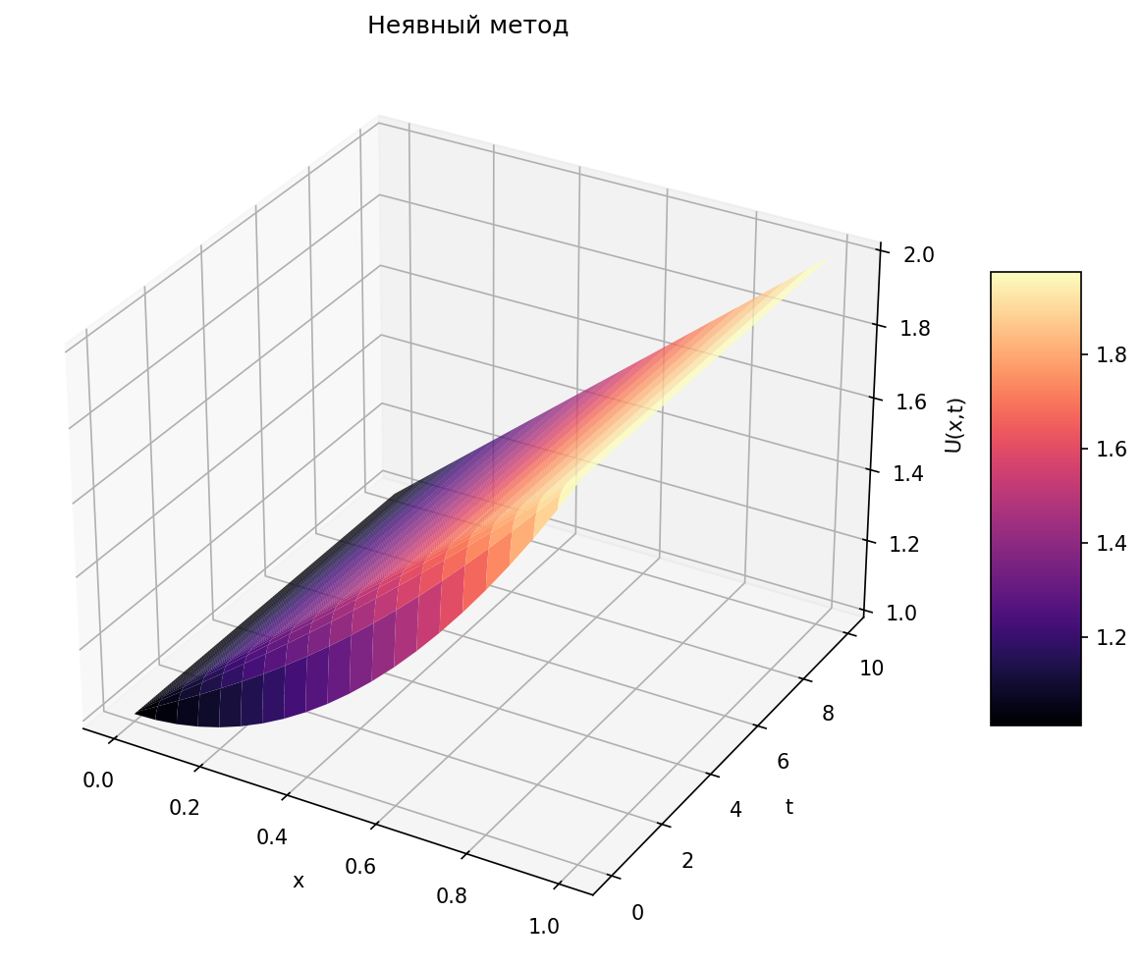
Неявный метод (Кранк-Николсон. Параметр, определяющий степень неявности = 0,5):

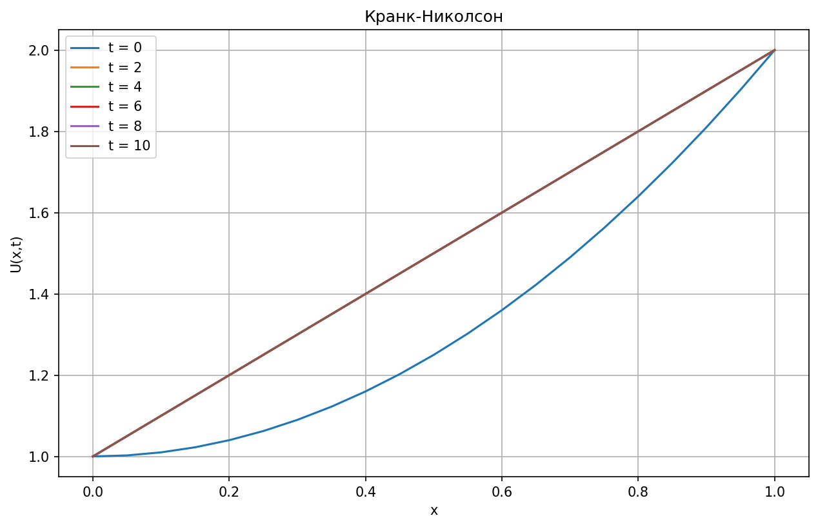

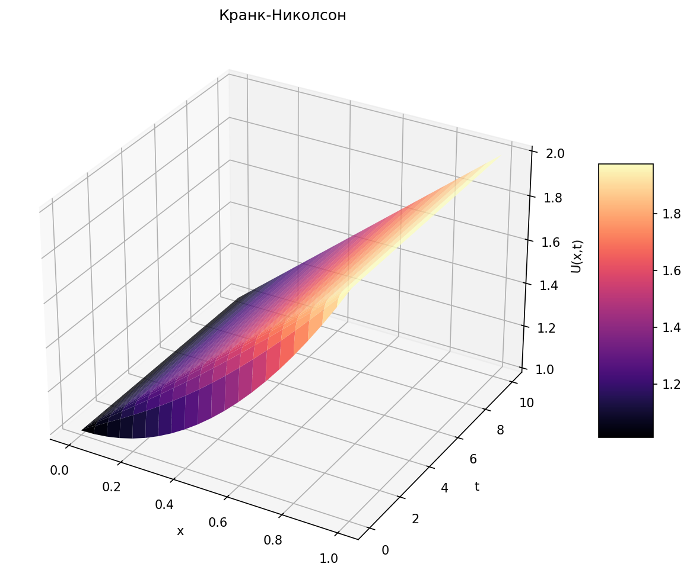

Вывод:
В ходе работы были реализованы численные методы решения параболического уравнения (уравнения теплопроводности). Сравнительный анализ явной и неявных схем показал, что явная схема требует жесткого ограничения шага по времени согласно условию Куранта $\left(γ≤0.5\right)$ для сохранения устойчивости. Неявные методы, реализованные с помощью алгоритма прогонки, продемонстрировали абсолютную устойчивость при любых шагах. Использование симметричной схемы Кранка-Николсона $\left(σ=0.5\right)$ позволило повысить точность аппроксимации до $O\left(h^{2},τ^{2}\right)$. Графики наглядно иллюстрируют процесс теплопроводности: со временем начальное возмущение сглаживается, и система переходит в стационарное состояние, соответствующее граничным условиям.

ПРИЛОЖЕНИЕ:

Программа для выполнения лабораторной работы:

import numpy as np
import matplotlib.pyplot as plt
from mpl_toolkits.mplot3d import Axes3D
import os

os.makedirs("Results_9_lab", exist_ok = True)
A_bound, B_bound = 0.0, 1.0
T0, TMAX = 0.0, 10.0
D = 1.0

def phi(x):
return 1.0 + x - x * (1.0 - x)

def g1(t):
return 1.0

def g2(t):
return 2.0

NX = 20
h = (B_bound - A_bound) / NX
tau_max = (h ** 2) / (2.0 * D)
NT = int(np.ceil((TMAX - T0) / tau_max)) + 50
tau = (TMAX - T0) / NT
x_grid = np.linspace(A_bound, B_bound, NX + 1)
t_grid = np.linspace(T0, TMAX, NT + 1)
gamma = D * tau / (h ** 2)

U_expl = np.zeros((NT + 1, NX + 1))
U_impl1 = np.zeros((NT + 1, NX + 1))
U_impl2 = np.zeros((NT + 1, NX + 1))

for i in range(NX + 1):
U_expl[0, i] = phi(x_grid[i])
U_impl1[0, i] = phi(x_grid[i])
U_impl2[0, i] = phi(x_grid[i])

for n in range(0, NT):
for i in range(1, NX):
U_expl[n + 1, i] = U_expl[n, i] + gamma * (U_expl[n, i + 1] - 2 * U_expl[n, i] + U_expl[n, i - 1])
U_expl[n + 1, 0] = g1(t_grid[n + 1])
U_expl[n + 1, NX] = g2(t_grid[n + 1])

def solve_implicit_progonka(U_matrix, sigma):
A_coeff = sigma * gamma
B_coeff = sigma * gamma
C_coeff = 1.0 + 2.0 * sigma * gamma

for n in range(0, NT):
alpha = np.zeros(NX + 1)
beta = np.zeros(NX + 1)
alpha[1] = 0.0
beta[1] = g1(t_grid[n + 1])

for i in range(1, NX):
L_n = gamma * (U_matrix[n, i + 1] - 2 * U_matrix[n, i] + U_matrix[n, i - 1])
F_i = U_matrix[n, i] + (1.0 - sigma) * L_n

denom = C_coeff - A_coeff * alpha[i]
alpha[i + 1] = B_coeff / denom
beta[i + 1] = (F_i + A_coeff * beta[i]) / denom

U_matrix[n + 1, NX] = g2(t_grid[n + 1])
for i in range(NX - 1, 0, -1):
U_matrix[n + 1, i] = alpha[i + 1] * U_matrix[n + 1, i + 1] + beta[i + 1]
U_matrix[n + 1, 0] = g1(t_grid[n + 1])

solve_implicit_progonka(U_impl1, 1.0)
solve_implicit_progonka(U_impl2, 0.5)

def plot_2d(u, title):
times_to_plot = [0, 2, 4, 6, 8, 10]
indices = [int(np.argmin(np.abs(t_grid - t))) for t in times_to_plot]
plt.figure(figsize = (10, 6))
for t, idx in zip(times_to_plot, indices):
plt.plot(x_grid, u[idx], label = f"t = {t}")
plt.title(f"{title}")
plt.xlabel("x")
plt.ylabel("U(x,t)")
plt.grid(True)
plt.legend()
plt.savefig(os.path.join("Results_9_lab", f"{title.replace(' ', '_')}_2d.png"), dpi = 150, bbox_inches = 'tight')
plt.close()

def plot_3d(u, title):
X, T = np.meshgrid(x_grid, t_grid)
fig = plt.figure(figsize = (12, 8))
ax = fig.add_subplot(111, projection = '3d')
stride = int(NT / 100) if NT > 100 else 1
surf = ax.plot_surface(X, T, u, rstride = stride, cstride = 1, cmap = 'magma', edgecolor = 'none')
fig.colorbar(surf, ax = ax, shrink = 0.5, aspect = 5)
ax.set_title(title)
ax.set_xlabel('x')
ax.set_ylabel('t')
ax.set_zlabel('U(x,t)')
plt.savefig(os.path.join("Results_9_lab", f"{title.replace(' ', '_')}_3d.png"), dpi = 150, bbox_inches = 'tight')
plt.close()

plot_2d(U_expl, "Явный метод")
plot_2d(U_impl1, "Неявный метод")
plot_2d(U_impl2, "Кранк-Николсон")
plot_3d(U_expl, "Явный метод")
plot_3d(U_impl1, "Неявный метод")
plot_3d(U_impl2, "Кранк-Николсон")
print("Графики сохранены в папку Results_9_lab")

